**ג,מ, - ידע**

**25 יולי 2017**

**א'' אב תשע"ז**

**נייד : 050/5459426**

**פקס: 02/6560615**

**ע"מ: 054851647**

**morgidon@mail.gov.il**

**ק' חינוך המכללה לשוטרים / רפ"ק טלי דניאל**

**מר, אילן סקוניק סמנכ"ל שיווק מוזיאון ידידי ישראל**

**נצ"מ הדס שפירא רמ"ח חינוך**

**סא"ל מיל' ליאור רוגב / יועצת ארגונית ומנחת סדנאות**

**הנדון: מתווה סיור סדנא-חברה ישראלית / כשירות תרבותית לשוטרי תחנות 2017**

1. **מסמך הנחיה לניהול יו"ע לשוטרי תחנות משטרת ישראל, ס"ס =סיור וסדנא.**

|  |  |  |  |  |  |
| --- | --- | --- | --- | --- | --- |
| **מס** | **לוח זמנים** | **הנושא** | **פירוט הנושא** | **מקום** | **הערות** |
| **1** | **08:15** | **התכנסות והתארגנות** |  | **FOZ** |  |
| **2** | **08:30** | **קפה וכיבוד בוקר** | **בארגון עצמי** | **FOZ** |  |
| **3** | **08:45** | **סדר יום ומטרות התוכנית** |  | **FOZ** |  |
| **4** | **09:00** | **סיור במוזיאון בהדרכת גדעון מור** | **הדגשת ערך הנני**  **או כל ערך נבחר לקראת ס"ס** | **FOZ** | **בתיאום**  **גדעון מור** |
| **5** | **10:30** | **הרצאה גדעון מור/**  **מרצה בהקשר התוכן** | **הרצאה ממוקדת אתגר בהקשר**  **אכיפת החוק / ביטחון הפנים /**  **משטרת ישראל/** | **אמבסדור** | **בתיאום גדעון מור** |
| **6** | **11:30** | **סיור רגלי**  **רב תרבותי בהקשר**  **תפיסת בט"פ ואכיפת החוק**  **שיטור יתר/שיטור חסר** | **אבחנה בחברה הישראלית**  **בין רב תרבותי לבין רבת תרבויות**  **מיקוד בקבוצה רלבנטית**  **סיור וסדנא** | **מוביל מדריך חרדי / ערבי** | **היסעים באחריות התחנה**  **לא ניידות**  **לבוש מותאם**  **במגזר חרדי הפרדה**  **גברים/נשים** |
|  | **13:30** | **ארוחת צהריים** | **אחריות התחנה** |  |  |
|  |  |  |  |  |  |
|  | **14:30** | **סדנא ודיון**  **בחינת הישג מול מטרה** | **סיכום סדנא** | **אולם האמבסדור במוזיאון** |  |
| **8** | **16:00** | **סיכום יו"ע** |  |  |  |

**בברכה**

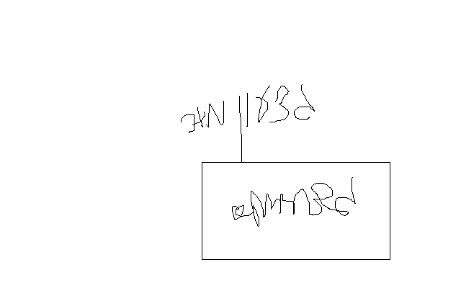

**נצ"מ (דימ') גדעון מור**

**ג - מ ידע**